ICS 31.220.10
L 23
团体标准
T/CECA XX—20XX

轨道交通牵引系统用YH400推拉式快速锁紧圆形电连接器
Standard for YH400 push-pull quick locking circular electrical connector for rail transit traction system
在提交反馈意见时，请将您知道的相关专利连同支持性文件一并附上。
（征求意见稿）
本稿完成日期：2020-05-30

2020 - XX - XX发布
2020 - XX - XX实施
中国电子元件行业协会 发布
目 次
目 次 I
前 言 IV
引 言 V
1 范围 1
2 规范性引用文件 1
3 术语和定义 2
4 技术要求 2
4.1 材料 2
4.1.1 金属件 2
4.1.1.1 接触件 2
4.1.1.2 外壳 2
4.1.2 镀层 2
4.1.3 模制塑料 2
4.1.4 禁限用材料 3
4.1.5 防火 3
4.2 结构和物理特性 3
4.2.1 结构 3
4.2.2 外形尺寸 3
4.2.3 接触件规格 3
4.3 外观质量 3
4.3.1 标记 3
4.3.2 外观 3
4.4 性能 3
4.4.1 气候类别 3
4.4.2 额定工作电流 4
4.4.3 额定工作电压 4
4.4.4 互换性 4
4.4.5 接触件单孔拔力 4
4.4.6 接触电阻 4
4.4.7 绝缘电阻 5
4.4.8 耐电压 5
4.4.9 温升 5
4.4.10 低温 5
4.4.11 高温 5
4.4.12 温度冲击 5
4.4.13 恒定湿热 5
4.4.14 交变湿热 6
4.4.15 振动 6
4.4.16 冲击 6
4.4.17 抗拉强度 6
4.4.18 盐雾 6
4.4.19 接触件固定性 6
4.4.20 机械寿命 6
4.4.21 防护等级 6
4.4.22 电缆应力缓解 6
5 质量保证规定 7
5.1 总则 7
5.2 检验条件 7
5.2.1 标准大气条件 7
5.2.2 仲裁试验的标准大气条件 7
5.2.3 试验用标准大气条件 7
5.2.4 恢复条件 7
5.3 型式检验 7
5.3.1 通则 7
5.3.2 鉴定检验样品 7
5.3.3 检验时机 8
5.3.4 检验项目和顺序 8
5.3.5 合格判据 9
5.3.6 样品处理 9
5.4 交收检验 9
5.4.1 检验批 9
5.4.2 检验项目 9
5.4.3 抽样方案 9
5.5 检验方法 10
5.5.1 外观和机械检查 10
5.5.2 互换性 10
5.5.3 接触件单孔拔力 10
5.5.4 接触电阻 10
5.5.5 绝缘电阻 10
5.5.6 耐电压 10
5.5.7 温升 10
5.5.8 低温 10
5.5.9 高温 10
5.5.10 温度冲击 11
5.5.11 恒定湿热 11
5.5.12 交变湿热 11
5.5.13 振动 11
5.5.14 冲击 11
5.5.15 抗拉强度 11
5.5.16 盐雾 11
5.5.17 接触件固定性 12
5.5.18 机械寿命 12
5.5.19 防护等级 12
5.5.20 电缆夹拉伸耐力试验 12
5.5.21 电缆夹扭曲耐力试验 12
5.5.22 电缆夹弯曲耐力试验 12
6 交货准备 13
6.1 包装 13
6.2 运输 13
6.3 储存 13
7 型号命名 13
附 录 A （规范性附录） 电连接器外形尺寸 15
A.1 电连接器插头外形尺寸 15
A.2 电连接器插座外形尺寸 15
附 录 B （规范性附录） 电连接器的接触件插配端直径 16
B.1 G2系列接触件插配端直径 16
B.2 G3系列接触件插配端直径 16
B.3 G4系列接触件插配端直径 16
B.4 G5系列接触件插配端直径 16
附 录 C （规范性附录） 标准检验插孔尺寸 17
C.1 G2系列标准检验插孔尺寸 17
C.2 G3系列标准检验插孔尺寸 17
C.3 G4系列标准检验插孔尺寸 17
C.4 G5系列标准检验插孔尺寸 18

前 言
本标准按照GB/T 1.1-2009给出的规则起草。
本标准的附录A、B、C为规范性附录。
请注意本文件的某些内容可能涉及专利。本文件的发布机构不承担识别这些专利的责任。
本标准由中国电子元件行业协会电接插元件分会提出。
本标准由中国电子元件行业协会电接插元件分会归口。
本标准起草单位：浙江永贵电器股份有限公司、中国电子技术标准研究院、中车青岛四方机车车辆 股份有限公司、资阳中车电气科技有限公司、沈阳兴华华亿轨道交通电器有限公司、浩亭（珠海）贸易有限公司。
本标准主要起草人：许兵、周廷萍、宋鸿、朱茗、唐兆祥、卢一鹏、方强、张宇、刘海峰、李智

引 言
本团体标准供各成员单位自愿采用。提请各使用单位注意，采用本团体标准时，应根据各自产品特点，确认本团体标准的适用性。
轨道交通牵引系统用YH400推拉式快速锁紧圆形电连接器
- 范围
本标准规定了轨道交通牵引系统用YH400推拉式快速锁紧圆形电连接器的技术要求、试验方法等。
本标准适用于轨道交通牵引系统用YH400推拉式快速锁紧圆形电连接器（以下简称：电连接器）的设计、制造和交收。
- 规范性引用文件
下列文件对于本文件的应用是必不可少的。凡是注日期的引用文件，仅所注日期的版本适用于本文件。凡是不注日期的引用文件，其最新版本（包括所有的修改单）适用于本文件。
GB 311.1-2012 绝缘配合第1部分定义、原则和规则（IEC 60071-1:2006，MOD）
GB/T 2421.1-2008 电工电子产品环境试验 概述和指南（IEC 60068-1:1988，IDT）
GB/T 2423.1-2008 电工电子产品环境试验 第2部分:试验方法 试验A:低温（IEC 60068-2-1:2007，IDT）
GB/T 2423.2-2008 电工电子产品环境试验 第2部分:试验方法 试验B:高温（IEC 60068-2-2:2007，IDT）
GB/T 2423.3-2016 电工电子产品环境试验.第2部分：试验方法.试验Cab：恒定湿热试验（IEC 60068-2-78:2001，IDT）
GB/T 2423.17-2008 电工电子产品环境试验 第2部分: 试验方法 试验Ka:盐雾（IEC 60068-2-11:1981，IDT）
GB/T 2423.22-2012 环境试验 第2部分:试验方法 试验N:温度变化（IEC 60082-2-14：2009，IDT）
GB/T 2828.1-2012 计数抽样检验程序 第1部分:按接收质量限(AQL)检索的逐批检验抽样计划（ISO 2859-1：1999，IDT）
GB/T 3190-2008 变形铝及铝合金化学成分（ISO 209：2007，MOD）
GB/T 4208-2017 外壳防护等级(IP代码)（IEC 60529:2013，IDT）
GB/T 5095.2-1997 电子设备用机电元件 基本试验规程及测量方法 第2部分:一般检查、电连续性和接触电阻测试、绝缘试验和电压应力试验（IEC 512-2:1985，IDT）
GB/T 5095.3-1997 电子设备用机电元件 基本试验规程及测量方法 第3部分:载流容量试验（IEC 512-3:1976，IDT）
GB/T 5095.5-1997 电子设备用机电元件 基本试验规程及测量方法 第5部分：撞击试验(自由元件)、静负荷试验(固定元件)、寿命试验和过负荷试验（IEC 512-5:1995，IDT）
GB/T 5095.6-1997 电子设备用机电元件 基本试验规程及测量方法 第6部分:气候试验和锡焊试验（IEC 512-6:1984，IDT）
GB/T 5095.8-1997 电子设备用机电元件 基本试验规程及测量方法 第8部分:连接器、接触件及引出端的机械试验（IEC 512-8:1993，IDT）
GB/T 5095.9-1997 电子设备用机电元件 基本试验规程及测量方法 第9部分:杂项试验（IEC 512-9:1992，IDT）
GB/T 5231-2012 加工铜及铜合金牌号和化学成分
GB/T 21563-2018 轨道交通机车车辆设备冲击和振动试验（IEC 61373：2010，MOD）
GB/T 34119-2017 轨道交通 机车车辆用电连接器
EN 45545-2-2013 铁路应用 铁路车辆防火 第2部分：原材料和零部件的防火要求（Railway applications - Fire protection on railway vehicles -Part 2: Requirements for fire behaviour of materials and components）
铁总【2014】50号文：轨道交通装备产品禁用及限用物质测试
- 术语和定义
GB/T 34119-2017界定的术语和定义适用于本文件。
- 技术要求
  - 材料
    - 金属件

接触件
接触件材料为铜合金材料，符合GB/T 5231-2012的规定。

外壳
外壳为铝合金材料，符合GB/T 3190-2008的规定。
    - 镀层
接触件的涂覆层为镀银，壳体要进行有效的防护涂覆层处理。
    - 模制塑料
绝缘体材料为工程塑料。
    - 禁限用材料
制造电连接器所用的材料需符合《铁总【2014】50号文：轨道交通装备产品禁用及限用物质测试》的要求。
    - 防火
非金属材料的防火安全性能应满足EN 45545-2-2013中相关规定，或由供需双方协商确认的防火性能要求。
  - 结构和物理特性
    - 结构
电连接器为单芯产品，连接形式为推拉球锁，插针为弹性针，插孔为刚性孔。电连接器的设计和结构，应能经得起正常使用、安装和维修而不受到损坏。无论插针接触件还是插孔接触件，应保证在插合过程中不会损坏。
    - 外形尺寸
电连接器共有4个壳体号，外形尺寸应符合附录A的规定。
    - 接触件规格
电连接器的接触件插配端直径应符合附录B的规定。
  - 外观质量
    - 标记
电连接器标记应正确、清晰、牢固、耐久。标记应由以下几部分组成:
  - 制造商名称、商标或溯源标记（至少三者之一）；
  - 连接器型号标记；
  - 批次号或生产代号。
    - 外观
电连接器应无裂纹、起泡、起皮等缺陷；绝缘体应无龟裂、明显掉块、气泡等影响使用的缺陷。
  - 性能
    - 气候类别
按GB/T 2421.1-2008和表1。
- 气候类别
气候类别 | 低温  ℃ | 高温  ℃ | 稳态湿热  d
-40/125/10 | -40 | 125 | 10
    - 额定工作电流
电连接器接触件的额定工作电流应符合表2规定。
- 额定工作电流
接触件插配端直径  mm | 额定工作电流  A
φ11 | 175
φ14 | 340
φ17 | 450
φ20 | 550
    - 额定工作电压
电连接器的额定工作电压为1500V （DC或50HzAC有限值），当电连接器的额定工作电压与客户要求不一致时，由供需双方另行协商。
    - 互换性
在机械安装和性能方面，同一型号相同规格的电连接器插头、插座之间应能完全互换。
    - 接触件单孔拔力
用符合附录B的标准检验插孔对单个针接触件进行检测，单孔拔力应符合表3。
- 单孔拔力
接触件插配端直径  mm | 单孔拔力  N
φ11 | 25~50
φ14 | 30~55
φ17 | 35~60
φ20 | 35~60
    - 接触电阻
一对插合状接触件的接触电阻常态应符合表4规定，且在机械寿命试验、气候试验后，最终电阻测量值应不超过常态2倍。
- 接触电阻
接触件插配端直径  mm | 最大接触电阻  mΩ
φ11 | 0.2
φ14 | 0.1
φ17 | 0.1
φ20 | 0.1
    - 绝缘电阻
接触件与外壳之间的绝缘电阻应符合表5规定。
- 绝缘电阻
试验条件 | 绝缘电阻  MΩ
常温 | ≥500
机械寿命试验、气候试验、防护等级试验、振动冲击试验后 | ≥50
    - 耐电压
接触件与外壳之间经受表6规定的试验电压，持续时间60 s，应无绝缘击穿及飞弧等现象，且泄漏电流应不大于2 mA，交收检验不大于20 mA。
- 额定工作电压
海拔高度 | 额定工作电压（DC或50HzAC有限值）  1500
海拔高度 | 耐受电压（持续1min）
≤1500m | 6000V
＞1500m | 按GB 311.1-2012有关规定
    - 温升
当按5.5.7条规定试验后，温升应不超过55K。
    - 低温
当按5.5.8条规定试验后，接触电阻应满足4.4.6条的规定，绝缘电阻应满足4.4.7条的规定，耐电压应满足4.4.8条的规定，外观质量应符合4.3.2条的规定。
    - 高温
当按5.5.9条规定试验后，接触电阻应满足4.4.6条的规定，绝缘电阻应满足4.4.7条的规定，耐电压应满足4.4.8条的规定，外观质量应符合4.3.2条的规定。
    - 温度冲击
当按5.5.10条规定试验后，绝缘电阻应满足4.4.7条的规定，耐电压应满足4.4.8条的规定，外观质量应符合4.3.2条的规定。
    - 恒定湿热
当按5.5.11条规定试验后，接触电阻应满足4.4.6条的规定，绝缘电阻应满足4.4.7条的规定，耐电压应满足4.4.8条的规定，外观质量应符合4.3.2条的规定。
    - 交变湿热
当按5.5.12条规定试验后，接触电阻应满足4.4.6条的规定，绝缘电阻应满足4.4.7条的规定，耐电压应满足4.4.8条的规定，外观质量应符合4.3.2条的规定。
    - 振动
当按5.5.13条规定试验后，耐电压应满足4.4.8条的规定，外观质量应符合4.3.2条的规定。
    - 冲击
当按5.5.14条规定试验后，耐电压应满足4.4.8条的规定，外观质量应符合4.3.2条的规定。
    - 抗拉强度
当按5.5.15条规定试验后，结果符合GB/T 34119-2017《轨道交通 机车车辆用电连接器》第6.14条的规定。
    - 盐雾
当按5.5.16条规定试验后，接触电阻应满足4.4.6条的规定，耐电压应满足4.4.8条的规定，金属防护层腐蚀面积不应超过金属防护层面积的30%，非金属材料应无明显的泛白，膨胀、起泡、龟裂和麻坑等缺陷且无影响正常使用的损伤
    - 接触件固定性
当按5.5.17条规定试验后，电连接器的接触件相对于绝缘体的轴向位移应不超过0.5mm。
    - 机械寿命
当按5.5.18条规定试验后，接触电阻应满足4.4.6条的规定，外观质量应符合4.3.2条的规定。
    - 防护等级
当按5.5.19条规定试验后，插合好的电连接器在正常使用条件下其外壳防护等级为IP67。
    - 电缆应力缓解
当按5.5.20，5.5.21，5.5.22条规定试验后，在电缆连接处采取措施缓解电缆应力，拉力及扭矩的要求应由线缆直径确定并满足表7的要求。在组装状态下，电缆的夹紧单元应被固定在电连接器中。
- 线夹试验值
电缆直径  mm | 拉伸试验要求 |  | 扭曲试验要求
电缆直径  mm | 拉力  N | 允许位移距离 | 扭矩  N.m | 允许旋转角度  (°)
≥4～≤9 | 80 | 3 | 0.1 | ±30
＞9～≤12 | 100 | 3 | 0.15 | ±30
＞12～≤20 | 120 | 5 | 0.6 | ±45
＞20～≤33 | 150 | 5 | 0.8 | ±45
＞33～≤42 | 200 | 5 | 0.9 | ±45
＞42 | 250 | 5 | 1.2 | ±45
在电缆夹进行拉伸耐力试验、扭曲耐力试验和弯曲耐力试验后，电缆或带护套的线缆不用发生任何影响正常使用的损坏，电缆和电缆夹之间不应滑动。
- 质量保证规定
  - 总则
本标准规定的检验分类如下：
- 型式检验；
- 交收检验。
  - 检验条件
    - 标准大气条件
基准的大气条件同GB/T 2421.1－2008中的第5.1条的规定。
    - 仲裁试验的标准大气条件
仲裁试验的标准大气条件符合GB/T 2421.1－2008中第5.2条的规定，并采用以下细则：
- 温度：25 ℃±1 ℃；
- 相对湿度：48%～52%；
  - 气压：86 kPa～106 kPa
    - 试验用标准大气条件
试验用标准大气条件符合GB/T 2421.1－2008中第5.3.1条的规定，除另有规定，试验应在下列环境条件下进行：
- 环境温度：15 ℃～35 ℃；
- 空气相对湿度：25%～75%；
- 大气压力：86 kPa～106 kPa。
    - 恢复条件
恢复条件符合GB/T 2421.1-2008中第5.4条规定。
  - 型式检验
    - 通则
型式检验应在有关主管部门认可的试验室进行，所有连接器应是在生产中通常使用的设备和工艺所生产的产品。
    - 鉴定检验样品
每种需进行鉴定检验的产品应提供3套插合好的连接器。
    - 检验时机
有下列情况之一时，应进行型式检验：
- 产品定型生产时；
- 正式生产后，如产品结构、材料、工艺有较大改变，可能影响产品性能时；
- 出厂检验结果与上次型式检验结果发生不允许的偏差时；
- 转厂生产或停产两年以上再恢复生产时；
- 连续生产的连接器每48个月进行一次；
- 国家质量监督机构提出进行型式检验的要求时。
    - 检验项目和顺序
型式检验项目表8进行。
- 型式检验
检验项目 | 要求章条号 | 检验方法章条号
1组（全部样品）
1组（全部样品）
外观、尺寸 | 4.3.2 | 5.5.1
互换性 | 4.4.4 | 5.5.2
接触电阻 | 4.4.6 | 5.5.4
绝缘电阻 | 4.4.7 | 5.5.5
耐电压 | 4.4.8 | 5.5.6
2组（1只样品）
单孔拔力 | 4.4.5 | 5.5.3
温升 | 4.4.9 | 5.5.7
机械寿命 | 4.4.20 | 5.5.18
接触件固定性 | 4.4.19 | 5.5.17
抗拉强度 | 4.4.17 | 5.5.15
电缆夹拉伸耐力 | 4.4.22 | 5.5.20
电缆夹扭曲耐力 | 4.4.22 | 5.5.21
电缆夹弯曲耐力 | 4.4.22 | 5.5.22
3组（1只样品）
恒定湿热 | 4.4.13 | 5.5.11
温度冲击 | 4.4.12 | 5.5.10
高温 | 4.4.11 | 5.5.9
交变湿热第1周期 | 4.4.14 | 5.5.12
低温 | 4.4.10 | 5.5.8
交变湿热第2周期 | 4.4.14 | 5.5.2
振动 | 4.4.15 | 5.5.13
冲击 | 4.4.16 | 5.5.14
4组（1只样品）
防护等级 | 4.4.21 | 5.5.19
盐雾 | 4.4.18 | 5.5.16
    - 合格判据
鉴定检验的每一套产品按规定的鉴定检验项目全部符合要求，判定该种产品鉴定检验合格，其中任一套产品的任一项不符合要求时，允许排除不符合要求的因素再次检验，但同一个产品检验次数（包括不同项目）不得超过2次。
如果样品未能通过鉴定检验，则承制方应按下列步骤进行处理：
- 立即通知用户并停止产品交货和交收检验；
- 查明失效原因，在材料、工艺或其他方面提出纠正措施，对采用基本相同的材料和工艺进行制造、失效模式相同、能够进行纠正的所有产品采取纠正措施；
- 完成纠正措施后，重新抽取样品进行鉴定检验（由用户决定进行全部项目检验或进行原样本失效项目的检验）；
- 交收检验也可以重新开始，但必须在鉴定检验重新检验合格后，产品才能交货；
如果鉴定检验重新检验不合格，则应由承制方与订货方双方共同就该产品一起协商处理。
    - 样品处理
已经受过鉴定检验的样品，不应按合同交货。
  - 交收检验
    - 检验批
一个检验批应由在基本相同条件下生产的并同时提交检验的相同型号的所有连接器组成。
    - 检验项目
验收检验应由表9规定组成，并按所示顺序进行。
- 交收检验
检验项目 | 要求章条号 | 检验方法章条号
外观 | 4.3.2 | 5.5.1
互换性 | 4.4.4 | 5.5.2
接触电阻 | 4.4.6 | 5.5.4
绝缘电阻 | 4.4.7 | 5.5.5
耐电压 | 4.4.8 | 5.5.6
    - 抽样方案
抽样方案应按GB/T 2828.1-2012中一般检验水平Ⅱ的规定。可接受质量水平（AQL）为1。
  - 检验方法
    - 外观和机械检查
用目视法或相应量具检查连接器外观、设计和结构、标志及加工质量，应符合规范中4.3的要求。电连接器的材料应符合4.1的要求，材料检测应通过查看加工过程中材质报告或用专用设备或仪器检测。
    - 互换性
具有同一型号规格的插头和插座插合检查。用同一插头（或插座）与多个插座（或插头）插配，连接时推动插头完成连接；分离时拉插头连接套处完成分离。
    - 接触件单孔拔力
按GB/T 5095.8-1997中方法16e的规定进行试验，对单独的插针进行试验，并满足下列要求：
- 直接用标准检验插孔进行检测；
- 标准检验插孔的结构尺寸应符合附录C的规定；
- 插入深度：电连接器检验插孔插入深度:
- G2系列不小于15mm，G3系列不小于18mm，G4系列不小于21mm，G5系列不小于24mm；
    - 接触电阻
按GB/T 5095.2-1997中方法2a规定进行试验（不包括导线本身的电阻），对插合好的电连接器进行试验。
    - 绝缘电阻
按GB/T 5095.2-1997中方法3a方法A的规定，对电连接器进行试验。
    - 耐电压
按GB/T 5095.2-1997中方法4a的方法A规定，对电连接器进行试验，并满足下列要求：
- 型式试验时漏电流不超过2mA，出厂检验时漏电流不超过20mA；
- 施加电压应在接触件及壳体之间。
    - 温升
按GB/T 5095.3-1997中5a规定进行温升试验，并采用以下细则：
- 电缆截面积不大于10平方时，电缆长度为250mm±25mm, 电缆截面积大于10平方时，电缆长度为500mm±50mm；
- 环境温度：25℃±5℃；
- 接触对温升稳定后，再测量和记录接触件的温度和环境温度，测量位置应靠近压接端。
    - 低温
按GB/T 2423.1-2008中方法Ab的规定进行试验，对插合好的电连接器进行试验，并满足下列要求：
- 存放温度为-55℃±3℃；
- 持续时间：2小时；
- 恢复时间：2小时。
    - 高温
按GB/T 2423.2-2008中方法Bb规定进行试验，对插合好的电连接器进行试验，并满足下列要求：
- 暴露温度为125℃±2℃；
- 持续时间：2小时；
- 恢复时间：2小时。
    - 温度冲击
按GB/T 2423.22-2012中方法Na规定进行试验，对插合好的电连接器进行试验，并满足下列要求：
- 最低温度-55℃，最高温度125℃；
- 循环次数3次；
- 每种极温下暴露2h。
    - 恒定湿热
按GB/T2423.3-2016中试验Ca的规定进行试验，并采用以下细则：
- 电连接器为插合状态，电缆端头应进行密封处理，电连接器尾部为非密封时，应进行密封处理；
- 暴露温度：40℃±2℃；
- 相对湿度：93%～95%；
- 持续时间：96h；
- 恢复时间：1h。
    - 交变湿热
按GB/T 5095.6-1997中试验11m的规定进行试验，并采用以下细则：
- 电连接器为插合状态，电缆端头应进行密封处理，电连接器尾部为非密封时，应进行密封处理；
- 高温温度：+55℃，降温阶段按变化1保持相对湿度下限值；
- 第一周期12h的试验结束后，恢复2h再进行检查；
- 第二周期12h的试验结束后，恢复2h再进行检查。
    - 振动
按GB/T 21563-2018中方法1类B级的规定，对接好线插合好的电连接器进行试验，并满足下列要求：
- 用锁紧螺母牢固地将插座安装在面板上，面板应牢固地安装在振动台上；
- 电气不连续性应不大于1μs。
    - 冲击
按GB/T 21563-2018中方法1类B级的规定，对接好线插合好的电连接器进行试验，并满足下列要求：
- 三个坐标的每一个方向上正反各冲击三次；
- 电气不连续性应不大于1μs。
    - 抗拉强度
按GB/T 5095.8-1997中试验16d的规定进行试验，选取一套电连接器的接触件进行试验。
    - 盐雾
按GB/T 2423.17-2008中方法Ka的规定进行试验，对插合好的电连接器进行试验，并满足下列要求：
- 连续喷雾进行240h；
- 试样样品不应安装，而应用蜡线或玻璃线绳从试验箱顶部悬挂下来。
    - 接触件固定性
按GB/T 5095.8中方法15a的规定进行试验，对电连接器进行试验，并满足下列要求：
- 先给每个接触件试品施加2N的初始压力，测试试品与外壳的轴向距离；
- 施加负荷：200N；
- 测试试品与外壳的轴向最大位移。
    - 机械寿命
按GB/T 5095.5-1997中方法9a的规定进行试验，对电连接器进行试验，并满足下列要求：
- 插拔速率：5～10次/min；
- 次数：1500次；
- 每次插拔和分离循环时，必须使插头与插座达到完全插合和分离。
    - 防护等级
按GB/T 4208-2017中IP67的规定进行试验，对电连接器进行试验。
    - 电缆夹拉伸耐力试验
按GB/T 5095.9-1997中试验17c进行电缆夹拉伸耐力试验，并满足下列要求：
- 与电连接器连接的线束长度2m；
- 距插头1m的线束位置施加表6规定的拉力；
- 取消拉力后，测量原拉力位置对插头的位移。
    - 电缆夹扭曲耐力试验
按GB/T 5095.9-1997中试验17d进行电缆夹扭曲耐力试验，并满足下列要求：
- 在与电连接器连接的线束长度2m处，按表6规定施加转动扭矩；
- 对距插头一端0.5m的线束处，按顺时针方向施加转动扭矩，维持1min，取消扭矩后测量转动角度；
- 在原来的位置按逆时针方向施加转动扭矩，维持1min，取消扭矩后测量转动角度。
    - 电缆夹弯曲耐力试验
按GB/T 5095.9-1997中试验17a进行电缆夹弯曲耐力试验，并满足下列要求：
- 电缆夹弯曲耐力试验见图1；
- 与电连接器连接的线束长度2m；
- 距插头1m的线束位置施加压力弯曲线束为直角，且R值满足下列要求：
  - 对于直径不大于20mm的线束，R值为6倍线束直径；
  - 对于直径大于20mm的线束，R值为7.5倍线束直径。
- 对线束、电缆夹和电连接器进行目检。
- 缓解线束后再次试验，试验4次。
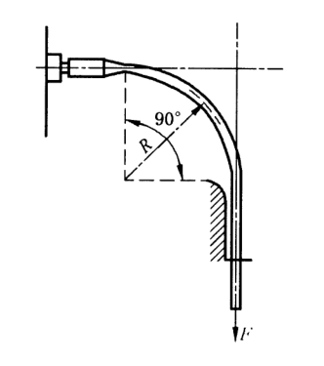
- 电缆夹弯曲耐力试验示意图
- 交货准备
  - 包装
连接器入库前需进行包装保护，并执行以下细则：
- 分别将单个插头、插座封装于塑料袋内；
- 装有产品的塑料袋连同产品合格证装入专用包装盒，合格证上应注明制造厂商标、产品型号、产品名称、检验人员代号、生产年月（或批次号）和包装日期及质量部门印章；包装盒上应有包装标签，标签内容有：制造厂商标记、连接器型号、数量、生产年月、质量部门印章；
- 将包装盒装入包装箱。包装箱内有装箱单，装箱单上注明连接器型号、数量。包装箱应有防震、防潮措施。
  - 运输
包装成箱的产品，应在避免雨雪直接淋袭的条件下，用任何运输工具运输。
  - 储存
包装成箱的产品，应储存在环境温度为-5 ℃～40 ℃，相对湿度不大于80%，周围无酸性、碱性或其他腐蚀性气体存在的库房内。
- 型号命名
电连接器的型号命名规则见表9。
型号命名示例如下：
- YH400-G2XX G2系列插头。
- YH400N-G2XX G2系列插座。
- 型号命名
序号 | 分类特征 | 分类内容 | 标记
1 | 系列主称 | YH400系列 | YH400
2 | 分隔符 | 分隔符 | -
3 | 头座区分代号 | 插头不标识，插座标识 | N
4 | 类别代号 | 种类 | G2
5 | 扩展型号 | 线缆规格等 | 1~99

- （规范性附录）
电连接器外形尺寸
  - 电连接器插头外形尺寸
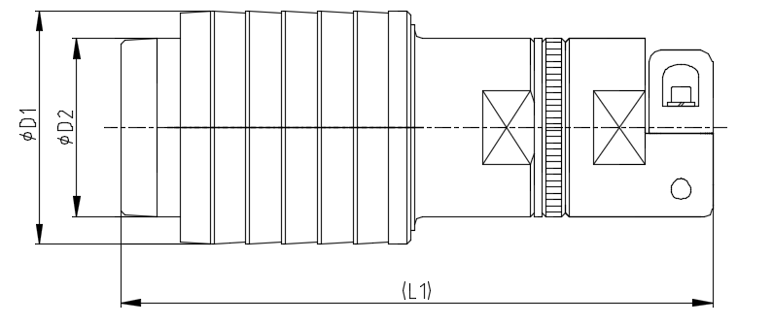
序号 | 型号 | D1 | D2 | L1
1 | YH400-G2系列 | 53 | 44.9 | 144
2 | YH400-G3系列 | 59 | 49.9 | 149
3 | YH400-G4系列 | 64 | 57.9 | 162
4 | YH400-G5系列 | 73 | 70.9 | 174
  - 电连接器插座外形尺寸
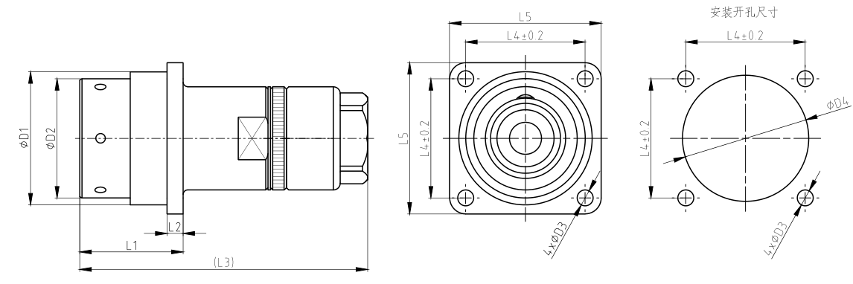
序号 | 型号 | D1 | D2 | D3 | D4 | L1 | L2 | L3 | L4 | L5
1 | YH400N-G2系列 | 52 | 47 | 7 | 54 | 42 | 7 | 115 | 48 | 62
2 | YH400N-G3系列 | 58 | 52 | 7 | 60 | 45 | 7 | 127 | 52 | 66
3 | YH400N-G4系列 | 63 | 57 | 7 | 65 | 45 | 7 | 145 | 56 | 70
4 | YH400N-G5系列 | 74 | 66 | 9 | 75 | 52 | 8 | 164 | 67 | 85
- （规范性附录）
电连接器的接触件插配端直径
  - G2系列接触件插配端直径
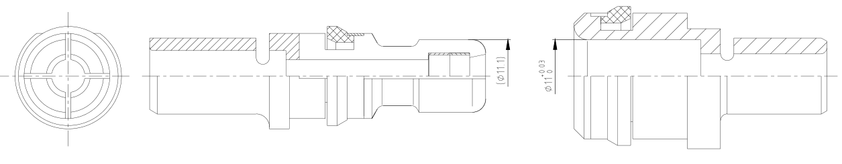
  - G3系列接触件插配端直径
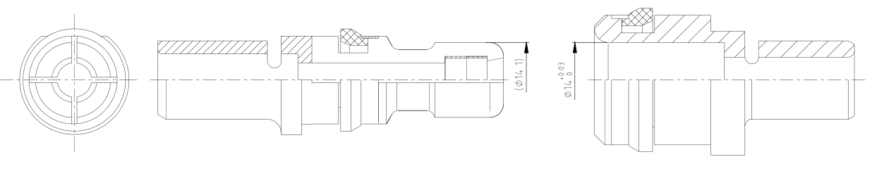
  - G4系列接触件插配端直径
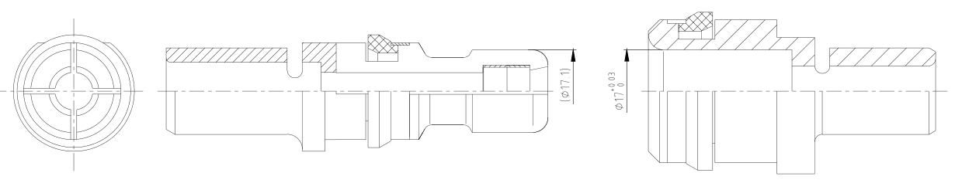
  - G5系列接触件插配端直径
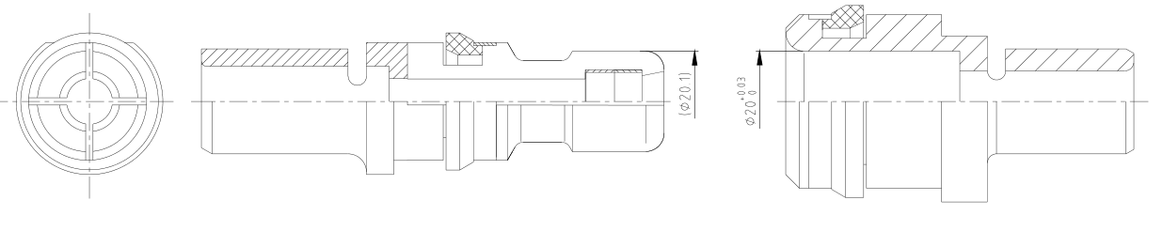
- （规范性附录）
标准检验插孔尺寸
  - G2系列标准检验插孔尺寸
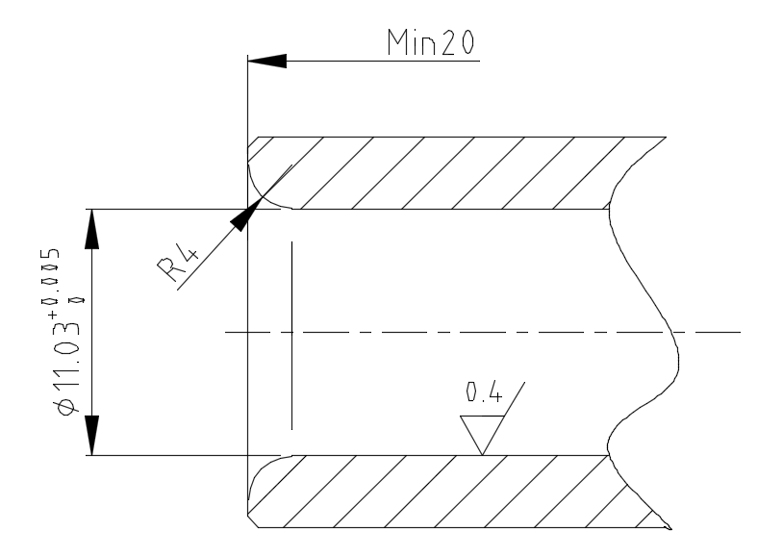
  - G3系列标准检验插孔尺寸
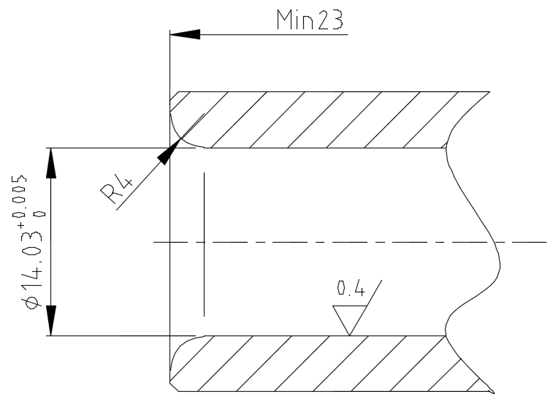
  - G4系列标准检验插孔尺寸
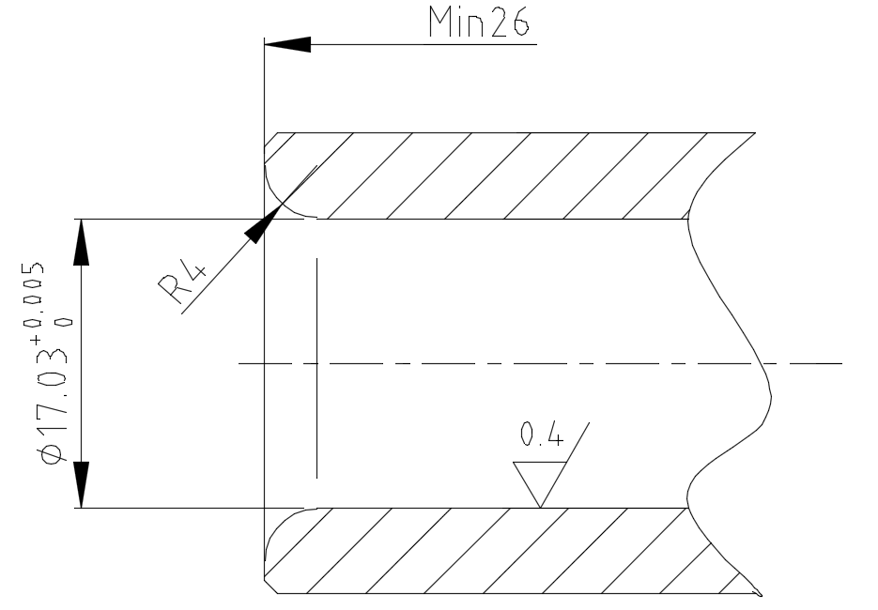

  - G5系列标准检验插孔尺寸
